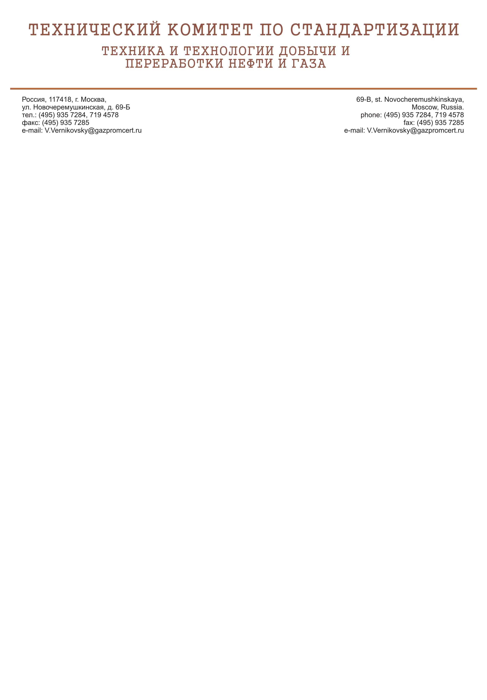

Членам Технического комитета по стандартизации

О заседании ТК 23

Уважаемые коллеги !

Сообщаю Вам, что заседание ТК 23 состоится 10 сентября 2009 г. в г. Казань во время проведения IV Международной конференции «Практическое применение технических регламентов в нефтегазовом комплексе России» («НЕФТЕГАЗСТАНДАРТ – 2009»).
Дополнительная информация о конференции, ее общей повестке, условиях участия будет Вам направлена позднее.
В соответствии с распоряжением Председателя ТК 23 в секретариате подготовлен проект повестки заседания.
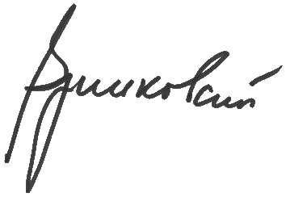
Прошу Вас рассмотреть проект повестки и направить Ваши замечания и предложения в секретариат до 16 июня с.г.

Ответственный секретарь ТК 23 В.В. Верниковский

Тел.: 935-72-84
Факс: (495) 719-45-78, (495) 935-72-85
Эл. почта: V.Vernikovsky@gazpromcert.ru

